Esthétique, polyvalent et durable
Les stratifiés ont une longueur d’avance dans tous les domaines

Beauté naturelle ou chef d’œuvre de l’ingénuité des hommes ? Les revêtements de sol stratifiés sont les deux à la fois et c’est un mariage des plus réussis ! Ce n'est pas seulement en raison de leur design créatif qu’ils se sont imposés comme l’un des planchers tendance les plus populaires à travers le monde, ils séduisent également par leur excellent bilan écologique. Les stratifiés sont composés de bois, sont issus d’une production durable et sont faciles à éliminer et à recycler. Cette caractéristique a d’ailleurs été confirmée par l’institut Fraunhofer pour la recherche sur le bois Wilhelm-Klauditz de Braunschweig.

La nature elle-même est source d’inspiration et modèle des revêtements de sol en stratifiés avec décor en bois. Diverses technologies sophistiquées permettent de réaliser des designs authentiques grâce auxquels les bois exotiques tels que le bambou, le teck et le palissandre font leur entrée dans nos intérieurs européens, sans dévaster les forêts tropicales. Pour reproduire au plus près le modèle naturel, les fibres et pores sont même travaillés dans le décor. Cette finition ne passe pas inaperçue, car la surface n’affiche plus un lissé uniforme, mais une présence très concrète. Cet effet est rendu possible par les techniques de pointe de l’impression par repérages et celle de l’impression synchronisée des pores qui peut également servir pour d’autres décors que le bois, comme par ex. la pierre et le métal en format carreaux.

Or, les revêtements de sol stratifiés n'ont pas seulement l’apparence du bois, mais ils sont également réalisés à base de bois – en fibres de bois et en papier issu de bois. Comme le bois fait partie des matières premières renouvelables et à régénération rapide, les stratifiés sont considérés comme un produit ménageant les ressources de la planète. Le papier peut être imprimé de structures et motifs extrêmement divers, ce qui confère son optique très personnalisée au revêtement de sol stratifié. Ce plancher doit sa grande résistance à l’overlay, la couche d’usure, qui est composée de résine de mélamine ou – comme c’est le cas chez le parquet – de vernis spécifiques. La résine et les vernis sont certes d’origine synthétique, mais ils sont biodégradables et constituent par conséquent une solution très respectueuse de l’environnement.

Les revêtements de sol stratifiés sont fabriqués en Europe dans le cadre d’installations de production modernes qui sont conformes aux exigences de la protection anti-émissions et de la protection de l’environnement et dans de nombreux cas, disposent même de leurs propres circuits énergétiques et thermiques. Les bois entrant dans leur composition sont avant tout originaires de forêts domestiques faisant l’objet d’une exploitation durable. A côté de grumes de forêts, ce sont principalement des restes de bois des scieries qui servent à fabriquer les panneaux support. A cet égard, les revêtements de sol stratifiés sont dans une certaine mesure des produits de recyclage.

Grâce à des liaisons d’encliquetage intelligentes, la pose et le démontage ultérieur d’un sol en revêtement stratifié devient un véritable jeu d’enfant. L’élimination est toute aussi aisée. Les planches individuelles ou les restes de pose peuvent sans problèmes être jetés dans les ordures ménagères. En revanche, il est conseillé d’amener des planchers entièrement démontés à la décharge municipale ou au centre de tri. Les stratifiés font partie des déchets encombrants et peuvent faire l’objet d’un recyclage des matières et d'un recyclage thermique. En règle générale, les planchers sont incinérés et l'énergie dégagée dans le processus est réutilisée, de sorte que la boucle est bouclée.

Vous trouverez de plus amples informations sur le site suivant : www.mylaminate.eu

Photos
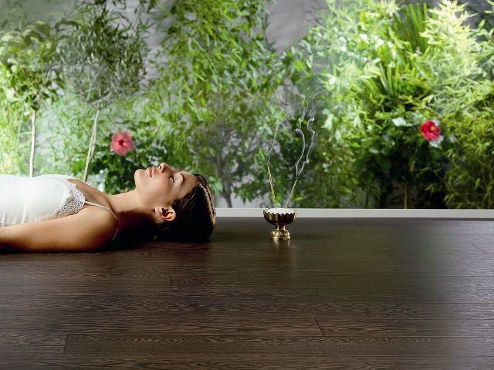
Haro : Pin d’Alaska Faus Group : Wengé nature
(elnf0906_b1) (elnf0906_b2)

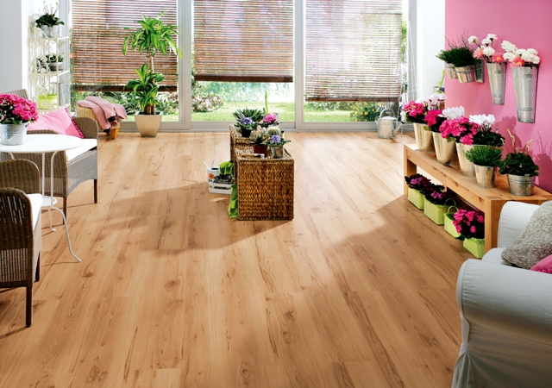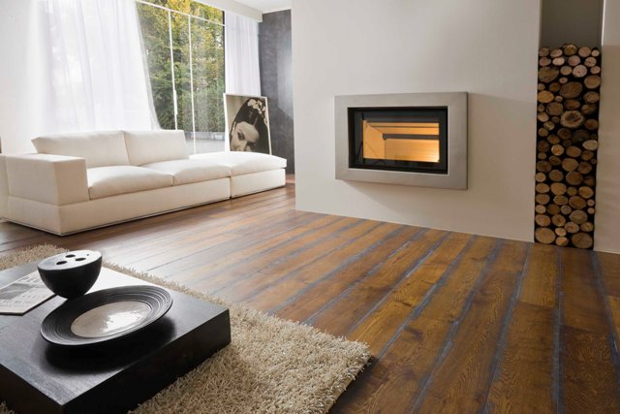
Haro : Hêtre Impresso (elnf0906_b3) Skema : Chêne rustique (elnf0906_b4)

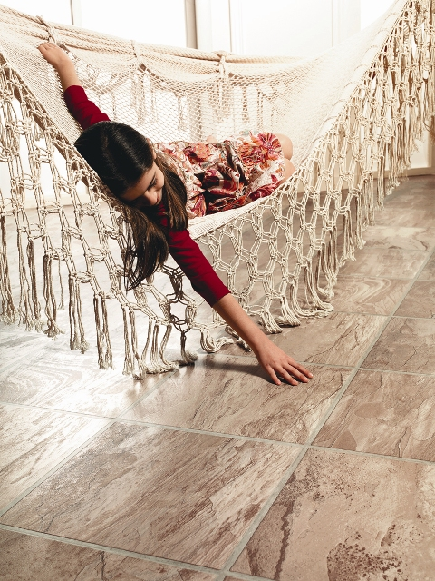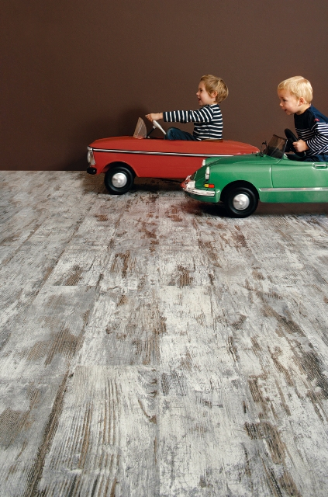
Faus Group : Vulcano Beige Berry Floor : Pompei
(elnf0906_b5) (elnf0906_b6)

